Муниципальное общеобразовательное учреждение
«Средняя общеобразовательная школа села Мизино-Лапшиновка»
«Утверждаю»
Директор школы:

______________
/Арзамасцева О.И.

КИМ для проведения промежуточной аттестации учащихся по геометрии
8 класс

Подготовлена учителем математики
МОУ «СОШ с. М.-Лапшиновка»
Загертдиновой Натальей Павловной

Спецификация
КИМ проведения промежуточной аттестации учащихся 8 класса
по геометрии
Назначение аттестационной работы – оценить уровень общеобразовательной подготовки по математике с целью установления уровня усвоения учебного материала по основным разделам программы. Результаты промежуточной аттестации могут быть использованы для корректировки учебных знаний учащихся на следующем этапе обучения.
Документы, определяющие содержание аттестационной работы:
- Обязательный минимум содержания основного общего образования по математике (приложение к приказу Минобразования России от 19.05.1998г. №1276 «Об утверждении временных требований к обязательному минимуму содержания основного общего образования»);
- Федеральный компонент государственного образовательного стандарта общего образования. Математика. Основное общее образование (Приказ Минобразования России от 05.03.04г. №1089 «Об утверждении Федерального компонента государственных стандартов общего, основного общего и среднего (полного) общего образования»).
- Геометрия 7-9 кл: учебник для общеобразовательных учреждений / Л.С.Атанасян и др. – М.: Просвещение, 2007.
- Примерная государственная общеобразовательная программа по математике, общеобразовательная программа по геометрии под редакцией Л.С.Атанасяна и др.
Характеристика структуры и содержания аттестационной работы.
Содержание аттестационной работы находится в рамках «Обязательного минимума содержания основного общего образования по математике».
Структура работы отвечает цели построения системы дифференцированного обучения в современной школе, которая включает две задачи: формирование у всех учащихся базовой математической подготовки, одновременное создание для части школьников условий, способствующих получению подготовки повышенного уровня, достаточной для активного использования математики в дальнейшем обучении.
В соответствии с этим работа состоит из трех частей.
Часть I содержит семь задания базового уровня, обеспечивающие достаточную полноту проверки овладения соответствующим материалом. При выполнении этих заданий от учащегося требуется распознать ранее изученную ситуацию и сделать вывод на основании известного теоретического факта.
Часть II включает задания повышенного уровня, при решении которых от учащегося требуется применить свои знания в измененной ситуации для описанных в условии геометрических фигур, используя при этом методы, известные ему из школьного курса. Одна из задач носит практический характер. Для ее решения учащимся необходимо самостоятельно составить математическую модель реальной ситуации. В другой задаче необходимо установить, какими из перечисленных свойств обладает указанная геометрическая фигура. Эта часть аттестационной работы содержит четыре задания.
Часть III включает самые сложные задачи, при решении которых учащимся надо применять свои знания в новой ситуации. Поэтому от учащихся потребуется проанализировать условие, самостоятельно разработать способ решения, привести обоснования, доказательства выполненных действий и математически грамотно записать полученное решение. Количество заданий в третьей части аттестационной работы – два.
Время выполнения: 120 минут.
Дополнительные материалы и оборудование.
Для проведения аттестационной работы не требуется дополнительное оборудование или материалы. Калькуляторы не используются.
Перечень знаний и умений, проверяемых в тесте. Структура теста.
№ задания | Проверяемые знания и умения | Уровень | Баллы
Часть I
1 | Умение применять формулы на определение площади многоугольника | БУ | 1
2 | Вписанная и описанные окружности, формулы длины окружности и площади круга | БУ | 1
3 | Проверяются понимание понятия вектора, умение применять при решении задач формулы сложения и вычитания векторов, находить их координаты | БУ | 1
4 | Применение подобия при решении задач, средняя линия треугольника | БУ | 1
5 | Умение применять свойства четырехугольников (прямоугольник, ромб, квадрат) | БУ | 1
6 | Знание свойств четырехугольников (диагоналей, средних линий и т.п.) | БУ | 1
7 | Соотношения между сторонами и углами прямоугольного треугольника, синус, косинус, тангенс прямого угла, теорема Пифагора | БУ | 1
Часть II
1 | Проверяются знание основных теорем геометрии, знание свойств геометрических фигур, умение анализировать, видеть главное | ПУ | 2
2 | Умение решать задачи практической направленности, умение самостоятельно составлять математическую модель реальной ситуации | ПУ | 2
3 | Умение решать задачи на знание и понимание изученных геометрических фактов: свойства подобных треугольников, свойства треугольников, Четырехугольников | ПУ | 2
4 | Умение устанавливать свойства геометрической фигуры, проводить соответствие | ПУ | 2
Часть III
1 | Проверяется умение анализировать условие, самостоятельно разрабатывать способ решения, приводить обоснование, доказательство выполненных действий, математически грамотно записывать решение | ВУ | 3
2 |  | ВУ | 3
Норма отметки. Для оценивания результатов выполнения работ учащимися применяются два количественных показателя: традиционная отметка («2», «3», «4», «5») и рейтинг: от 0 до 21 баллов; назначение рейтинга – расширение диапазона традиционной отметки.
Рейтинг формируется путем подсчета общего количества баллов, полученных учащимися за выполнение первой и второй частей работы. За каждое верно выполненное задание первой части учащемуся начисляется 1 балл. За каждое верно выполненное задание второй части до 2 баллов (при оценивании четвертой задачи: правильное выполнение – 2 балла, если указаны все три верных ответа и не указаны неверные; 1 баллом – если правильно указаны 2 верных ответа и при этом указано не более одного неверного ответа; 0 баллов – во всех остальных случаях). За задания третьей части до 3 баллов, которые засчитываются в рейтинговую оценку ученика при верном выполнении этого задания и характеризуют относительную сложность этого задания в работе.
Критерии оценивания
Отметка | Количество баллов
«3» | 6-7
«4» | 8-15
«5» | 16-21

Задания
для промежуточной (итоговой) аттестации по геометрии
8 класс
Вариант I
Часть I
- Площадь квадрата АВСД равна 16. Найдите сторону ВС квадрата, если известно, что АВ = 4
 | А. | 12 |  | Б. | 4 |  | В. | 2 |  | Г. | 4,4
- Найдите длину окружности, описанной около прямоугольного треугольника, гипотенуза которого равна 18.
 | А. | 9$π$ |  | Б. | $$324π$$ |  | В. | $$18π$$ |  | Г. | $$81π$$
- Найдите координаты вектора $\vec{b}=\vec{a}-\vec{c}$, если $\vec{a}\left(-5; 3\right), \vec{c}(-2;7)$
 | А. | (-7; 10) |  | Б. | (3; 4) |  | В. | (-3; -4) |  | Г. | (-3; 4)
- Используя данные, указанные на рисунке, найдите длину отрезка NK
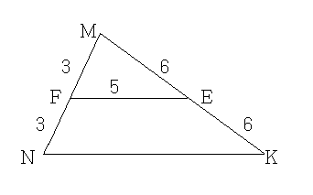
 | А. | 10 |  | Б. | 6 |  | В. | 12 |  | Г. | 18
- В ромбе АВСD проведена диагональ АС. Найдите $АВС$, если известно, ∠ACD = 35⁰
 | А. | 70⁰ |  | Б. | 110⁰ |  | В. | 145⁰ |  | Г. | 125⁰
- Четырехугольник АBCD – трапеция. Используя, данные, указанные на рисунке, найдите длину отрезка BC
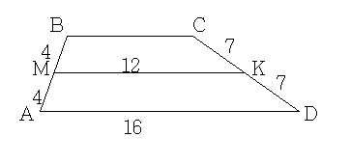
 | А. | 11 |  | Б. | 14 |  | В. | 8 |  | Г. | 25
- Найдите $\sin{В}$ треугольника АВС с прямым углом С, если ВС = 8, АВ = 17
 | А. | $$\frac{15}{17}$$ |  | Б. | $$\frac{8}{17}$$ |  | В. | $$\frac{8}{15}$$ |  | Г. | $$\frac{15}{8}$$
Часть II
- На диагонали ромба ABCD построена окружность с центром в точке О, делящей данную диагональ пополам, АС=АВ=ВС. Стороны ромба делят окружность на шесть дуг. Найдите градусную меру дуги EF.
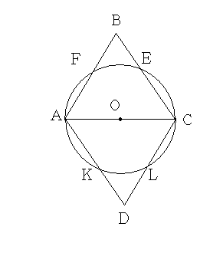
Ответ: ________________________
- По данным рисунка найдите площадь закрашенной фигуры, если данный треугольник равносторонний, а центры проведенных дуг - вершины треугольника
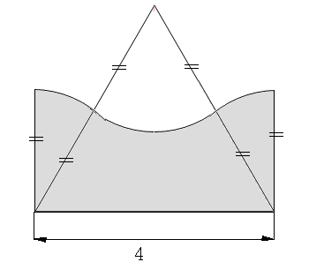
Ответ: ___________________
- Диагонали трапеции ABCD пересекаются в точке P. Найдите основание AD, если BP = 3, PD = 15, BC = 3,2.
Ответ: ___________________
- Укажите, какие из перечисленных ниже утверждений верны
- Высота всегда образует с прямой, содержащих одну из сторон треугольника, равные углы
- В прямоугольном треугольнике высота может совпадать с одной из его сторон
- Точка пересечения высот прямоугольного треугольника – цент окружности, описанной около этого треугольника
- Высота всегда делит треугольник на два треугольника, равной площади
- Высота может лежать и вне треугольника
Ответ: ___________________
Часть III
- В выпуклом четырехугольнике ABCD проведены диагонали. Известно, что площади треугольников ABD и ACD равны, а площади треугольников ACD и BCD не равны. Докажите, что данный четырехугольник является трапецией.
- В трапеции ABCD ∠A=45⁰, ∠С=100⁰. Диагональ BD составляет с боковой стороной CD угол равный 35⁰. На стороне AB построен параллелограмм ABPK так, что точка D принадлежит отрезку BP и BD : DP = 2 : 1. Найдите площадь параллелограмма, если его периметр равен 30 см

Задания
для промежуточной (итоговой) аттестации по геометрии
8 класс
Вариант II
Часть I
- Площадь прямоугольника АВСD равна 48. Найдите сторону ВС прямоугольника, если известно, что АВ = 6
 | А. | 12 |  | Б. | 24 |  | В. | 8 |  | Г. | 16
- Найдите длину окружности, описанной около прямоугольного треугольника, гипотенуза которого равна 22.
 | А. | 11$π$ |  | Б. | $$121π$$ |  | В. | $$22π$$ |  | Г. | $$81π$$
- Найдите координаты вектора $\vec{b}=\vec{a}+\vec{c}$, если $\vec{a}\left(5;- 3\right), \vec{c}(-2;7)$
 | А. | (-7; 10) |  | Б. | (3; 4) |  | В. | (-3; -4) |  | Г. | (-3; 4)
- Используя данные, указанные на рисунке, найдите длину отрезка FE
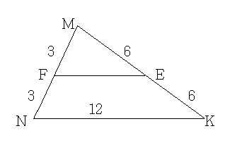
 | А. | 12 |  | Б. | 6 |  | В. | 9 |  | Г. | 18
- Найдите периметр ромба АВСD, в котором ∠В = 60⁰, АС = 10,5 см
 | А. | 21 см |  | Б. | 10,5 см |  | В. | 31,5 см |  | Г. | 42 см
- Четырехугольник АBCD – трапеция. Используя, данные, указанные на рисунке, найдите длину отрезка АD
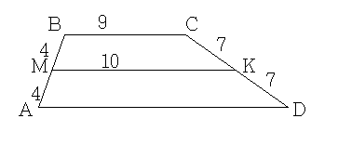
 | А. | 11 |  | Б. | 14 |  | В. | 7 |  | Г. | 8
- Найдите $\cos{A}$ треугольника АВС с прямым углом С, если ВС = 8, АВ = 17
 | А. | $$\frac{15}{17}$$ |  | Б. | $$\frac{8}{17}$$ |  | В. | $$\frac{8}{15}$$ |  | Г. | $$\frac{15}{8}$$
Часть II
- На диаметре окружности АС построен треугольник АВС, стороны которого делят полуокружность на три дуги. Определите градусную меру дуги DF.
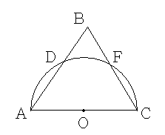
Ответ: ________________________
- По данным рисунка найдите площадь закрашенной фигуры, если данный треугольник равносторонний, а центры проведенных дуг - вершины треугольника
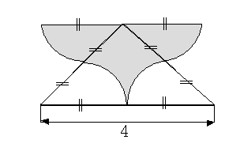
Ответ: ___________________
- Диагонали трапеции ABCD пересекаются в точке P. Найдите основание BC, если AD =16, PD = 8, BP = 2.
Ответ: ___________________
- Укажите, какие из перечисленных ниже утверждений верны
- Биссектриса не может лежать вне треугольника
- Биссектриса всегда образует с прямой, содержащих одну из сторон треугольника, равные углы
- В прямоугольном треугольнике биссектриса является медианой и высотой
- Каждая точка биссектрисы неразвернутого угла равноудалена от его сторон
- Биссектрисы треугольника пересекаются в одной точке
Ответ: ___________________
Часть III
- В выпуклом четырехугольнике ABCD проведены диагонали. Известно, что площади треугольников ABD, ACD, BCD равны. Докажите, что данный четырехугольник является параллелограммом.
- В трапеции MPKO ∠M=45⁰, ∠K=135⁰. На стороне MP трапеции построен параллелограмм MPDT так, что его сторона PD параллельна прямой KO и пересекает сторону MO в точке А, причем PA : AD = 1 : 3. Площадь параллелограмма равна 36 см², найдите его периметр.

Таблица правильных ответов:
Часть I
№ задания | Вариант I | Вариант II
1 | Б | В
2 | В | В
3 | В | Б
4 | А | Б
5 | Б | Г
6 | В | А
7 | А | A
Часть II
1 | 60⁰ | 60⁰
2 | 4$\sqrt{3}$ | 4$\sqrt{3}$
3 | 16 | 4
4 | 1,2,5 | 1,4,5
Часть III
1
2 | 54 см² | 30 см

